Inhoud

Installatie 2

1. Arduino 2

2. Scratch 3

Voorbeelden 5

1. Digitaal 5

1. Lampje 6

2. Knop 7

3. Tiltsensor 8

2. Analoog 9

1. Potentiometer 10

2. Piezo – trillingen 11

3. Lichtsensor 12

# Installatie

## Arduino

1. Installeer Arduino IDE van de website <http://arduino.cc/en/Main/Software>
2. Open de Arduino IDE
3. Kijk welke poort de arduino gebruikt en onthoud dit nummer

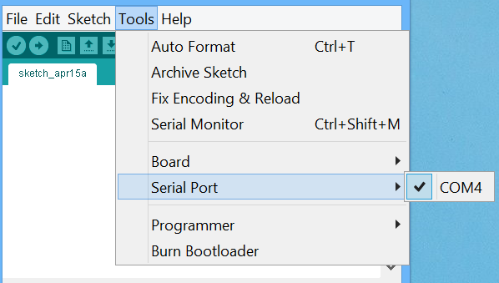

1. 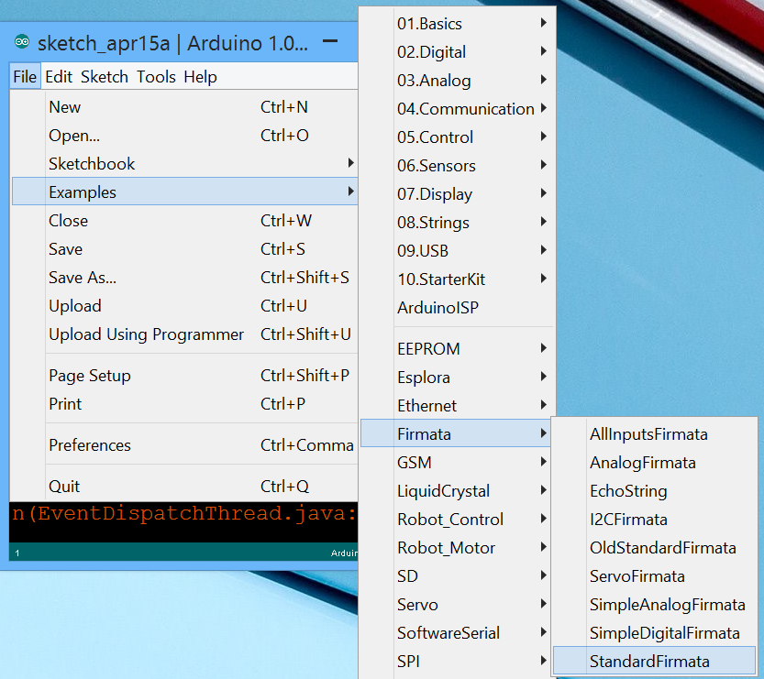In de Arduino IDE open "Examples > Firmata" en upload dit naar het Arduino board

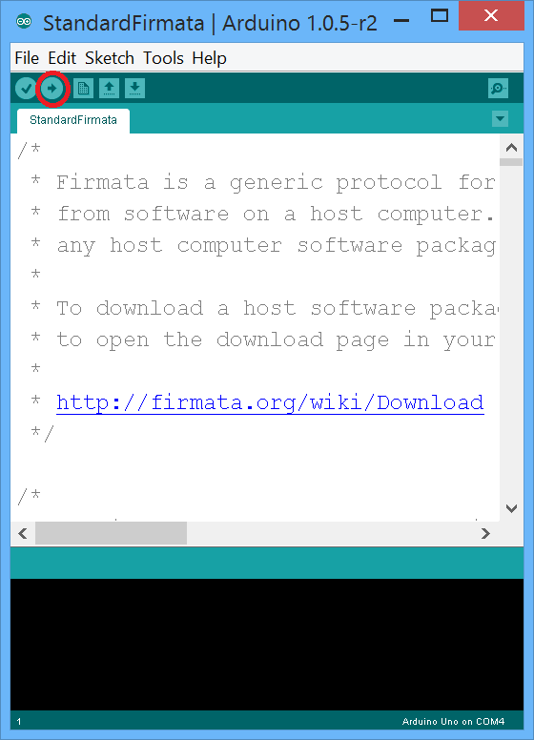

1. Dowload als zip <https://github.com/cbecc/scratch4arduino> + extracteer dit naar een map. Bijvoorbeeld “/Documenten/coderdojo/scratch4arduino”.
2. Ga naar deze map.
3. “Open runa4scom10 usb direct.bat” en vervang 10 door het nummer van de poort dat je in stap 3 zag. Save het bestand vervolgens onder de juiste naam, “Open runa4scom<nummer> usb direct.bat”.

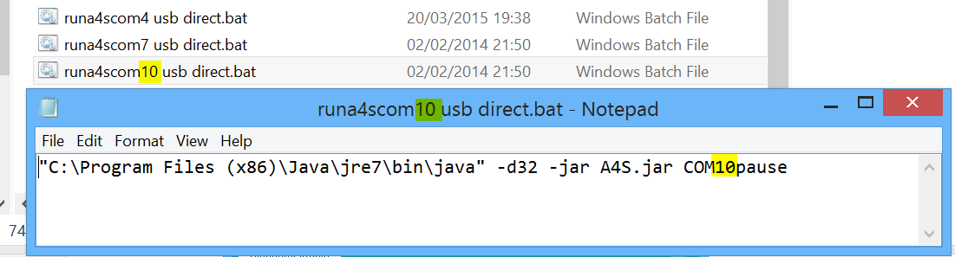

1. Dubbelklik op het nieuwe bestand. Het volgende scherm verschijnt:

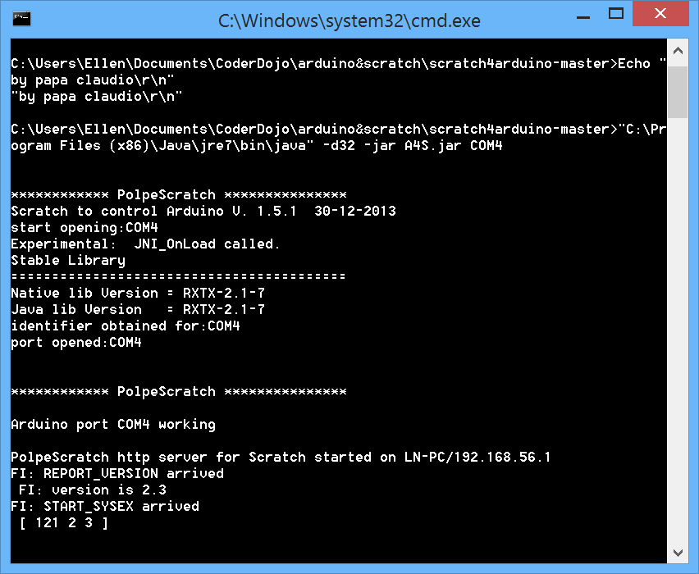

## Scratch

1. Hou shift-toets ingedrukt en klik op “bestand”
2. Klik op “Import experimental extension”

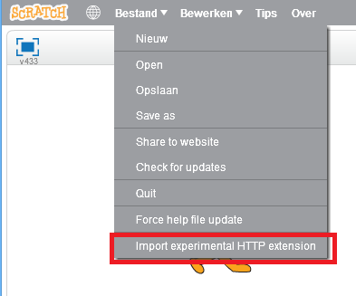

1. Ga naar waar je de zip had uitgepakt (bijvoorbeeld “/Documenten/coderdojo/scratch4arduino”) en selecteer A4S.s2e
2. Klik vervolgens op “open”

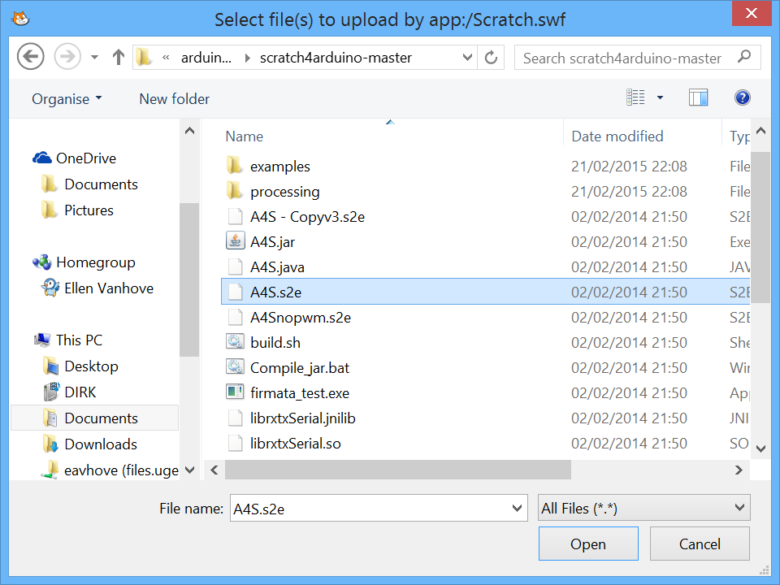

1. “Meer blokken” heeft meer blokken

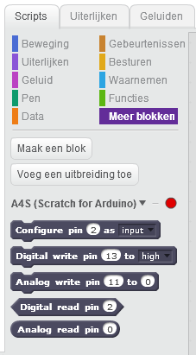

1. Groen bolletje geeft aan dat alles ok is. Een rood bolletje betekent dat er iets mis is. Bijvoorbeeld de arduino is niet aangesloten, het hulpprogramma draait niet (meer).
2. Je kan nu beginnen met programmeren!

# Voorbeelden

## Digitaal

Digitaal signaal kan enkel 1 of 0 zijn, wat overeenkomt met aan of uit, waar of vals.

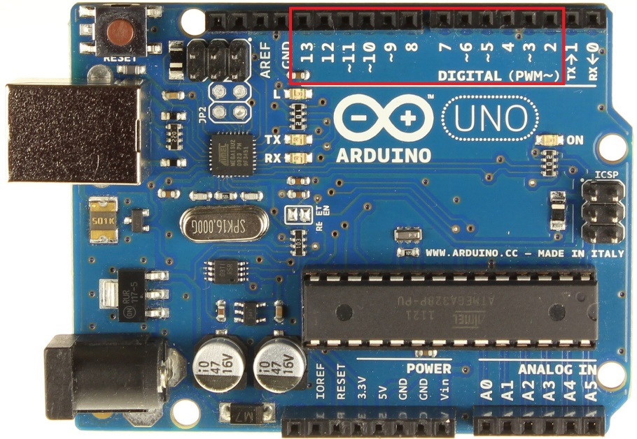

### Lampje

Benodigdheden:

* weerstand 220 Ω
* ledje

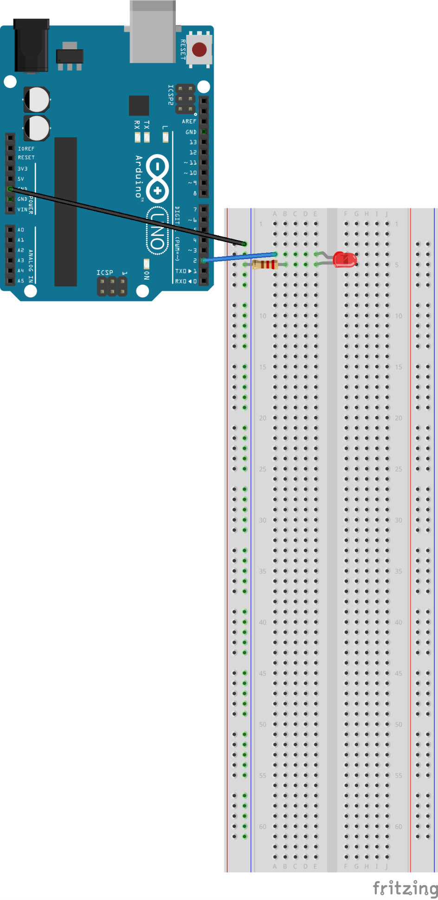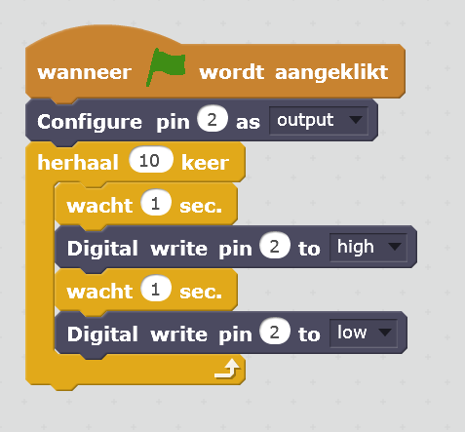

### Knop

Benodigdheden:

* weerstand 10KΩ
* knopje

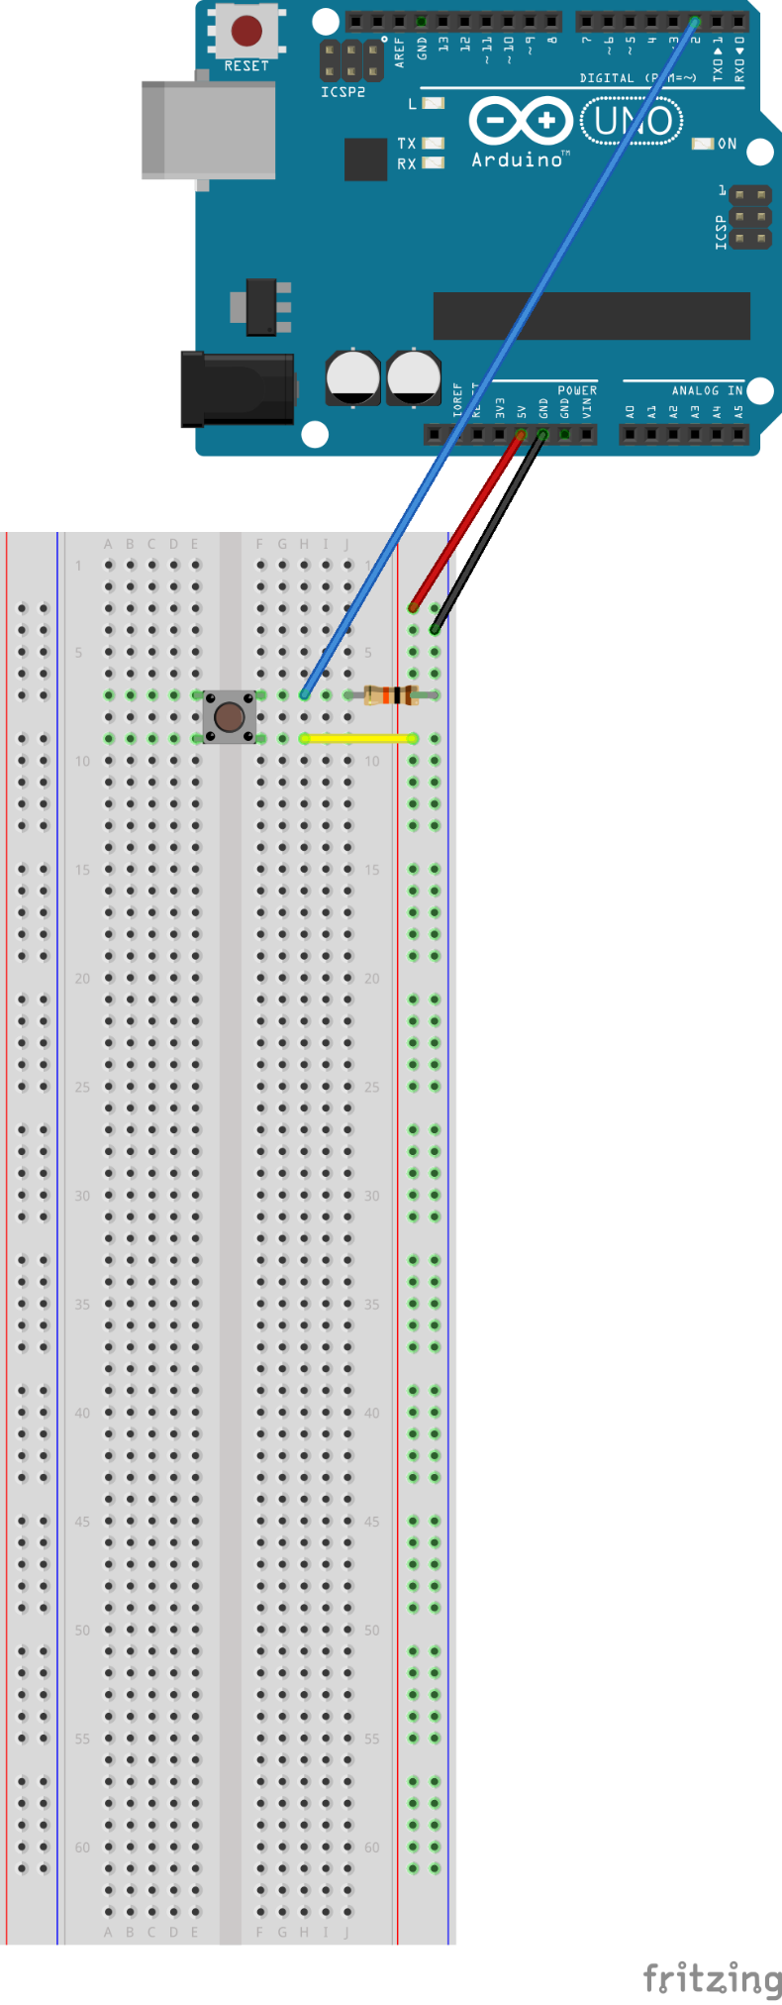

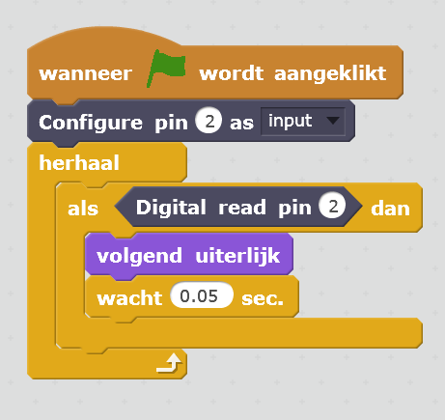

### Tiltsensor

Benodigdheden:

* weerstand 10KΩ
* tiltsensor

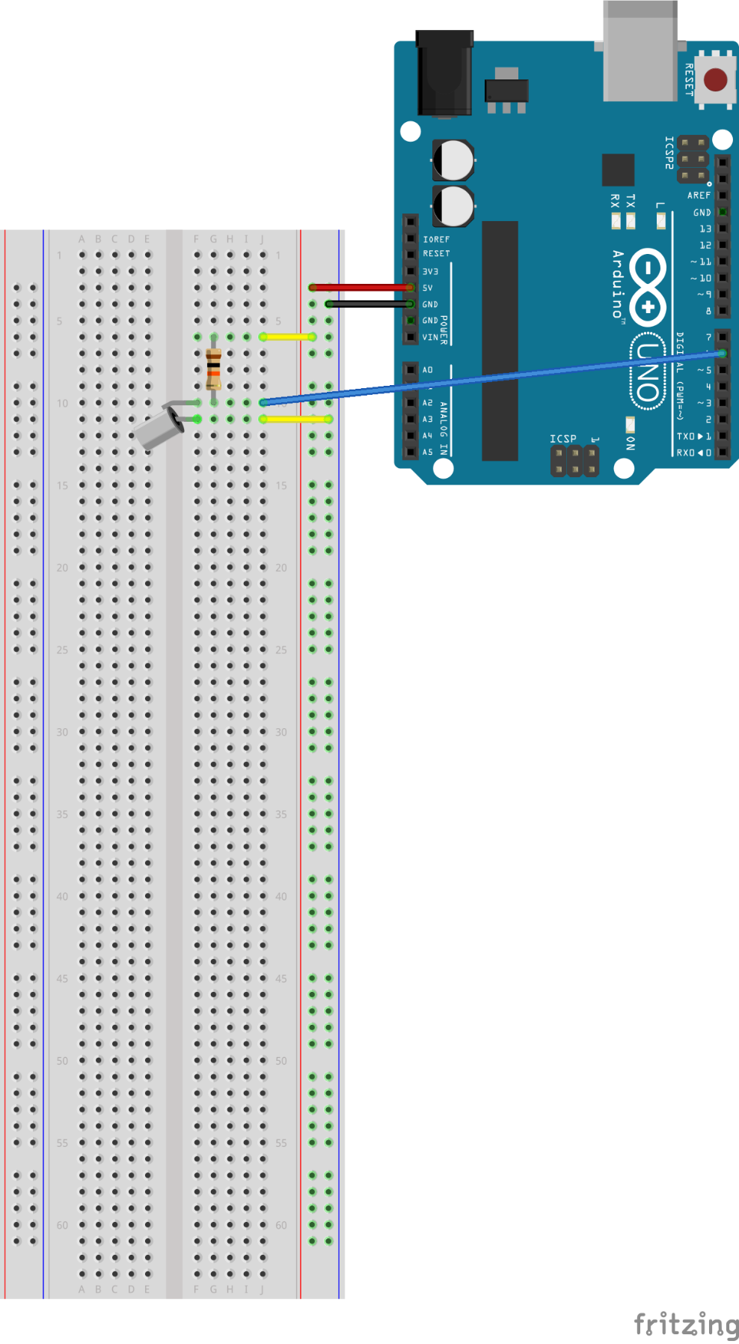

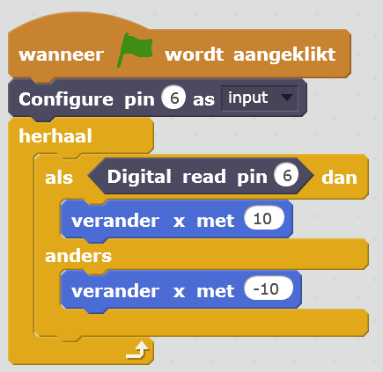

## Analoog

Een analoge waarde ligt tussen 0 en 1024. (0<=x<1024)

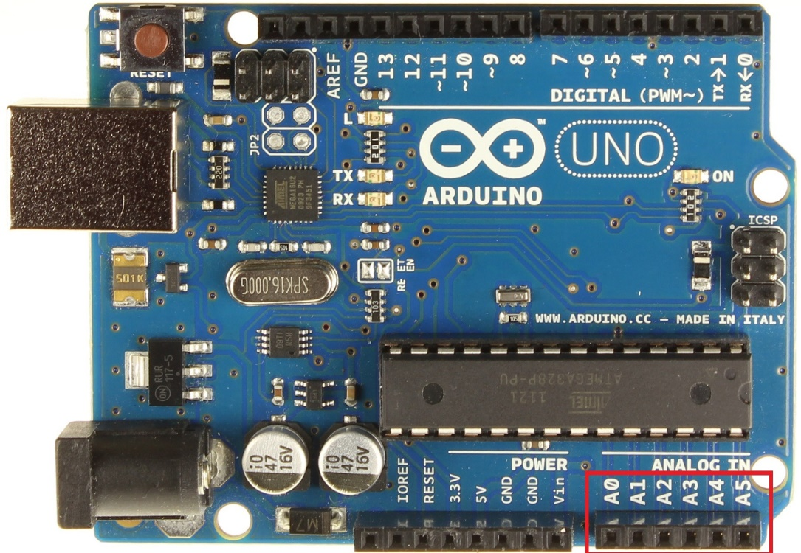

### Potentiometer

Benodigdheden:

* potentiometer

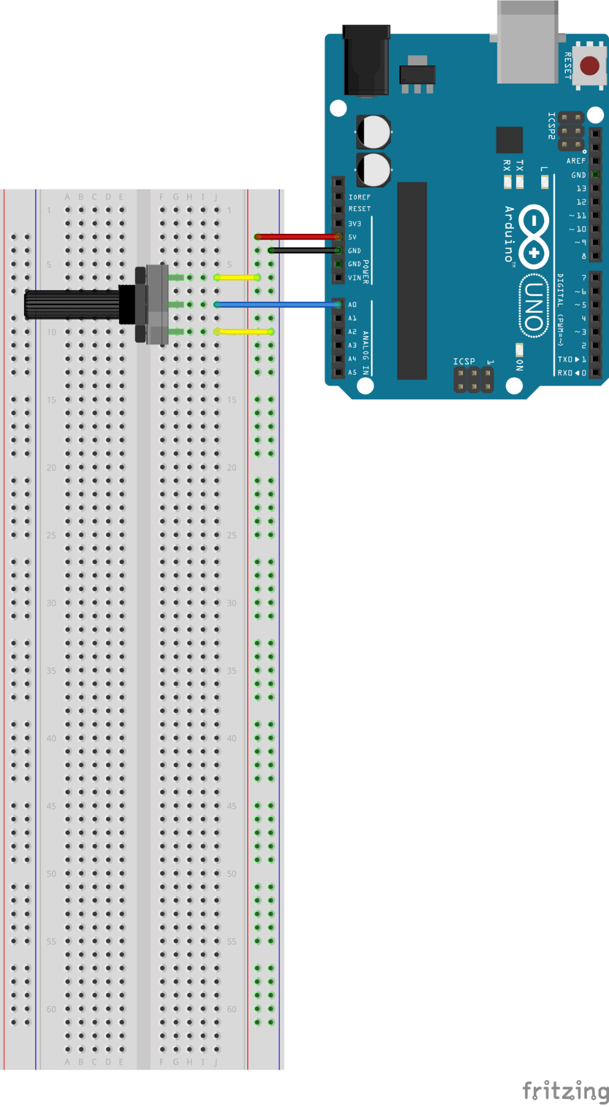

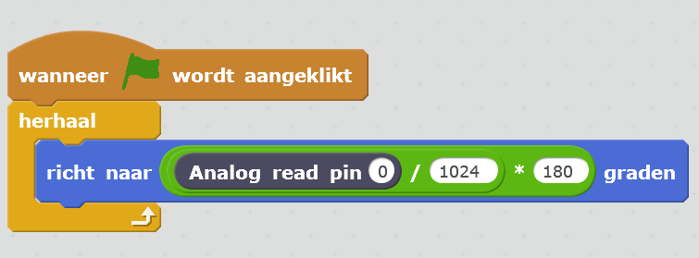

### Piezo – trillingen

Benodigdheden:

* weerstand 10KΩ
* piezo

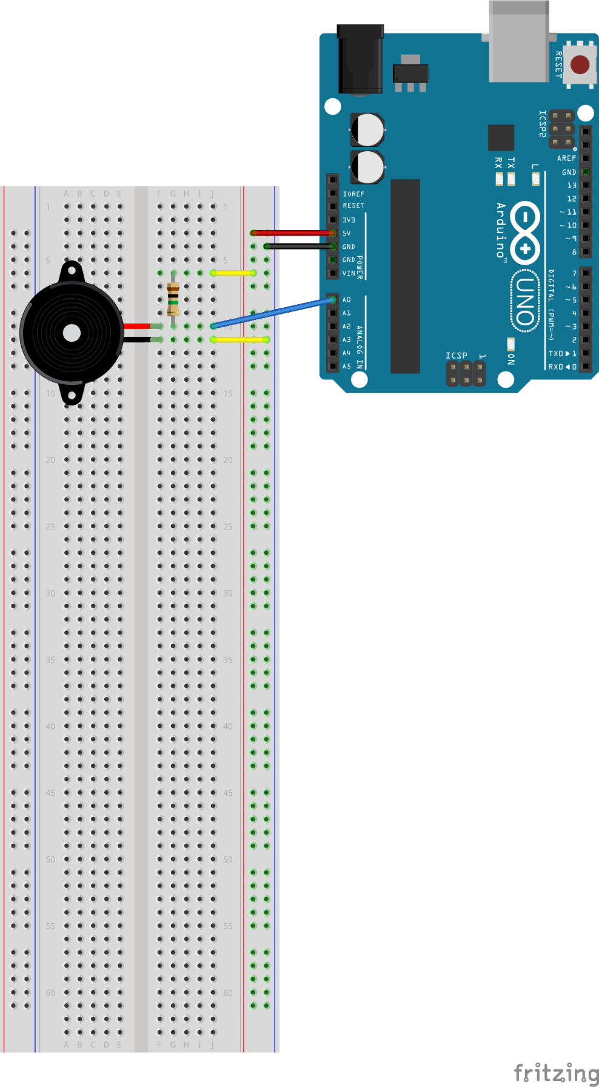

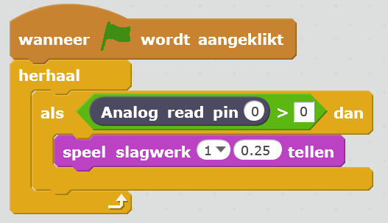

### Lichtsensor

Benodigdheden:

* weerstand 10KΩ
* lichtsensor

